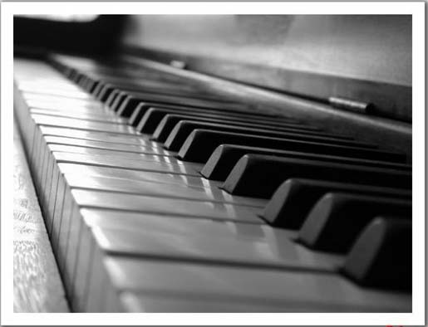
KONCERT UČENIKA GLAZBENE ŠKOLE ”MIRKOVIĆ”
16. 02. 2012. - 19,00 sati
PROGRAM:

1. EDWIN HUŠIDIĆ, klavir – 2. razred
C. Gouriltt: Gavota

2. LUKAS FARINA, klavir – 2. razred
A. Haslinger: Sonatina, I stavak

3. HANA KRALJIĆ, klavir – 3. razred
R. Schumann. Divlji jahač

4. SILVESTAR PULIĆ, klavir – 3. razred
A.Lemoine: Etide op. 37

5. FILIPPO KREN, klavir – 3 . razred
M. Parchaladze: U cirkusu

6. GAIA WRUSS, klavir – 3. razred
J.S. Bach: menuet d-mol

7. ESENIJA SHKUNNIKOVA, klavir – 3. razred
J.S. Bach: Mali preludij br. 8, F-dur

8. ROBERTA RUŽIĆ, klavir – 1. razred
I. Berković: Etida
E. Tetzel: Preludij
D. Steibelt: Sonatina
C. Czerny: Etida op.139

